Republika Hrvatska
Istarska županija
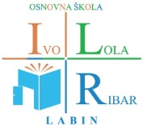
Osnovna škola „Ivo Lola Ribar“ Labin
Rudarska 9, Labin 52220 Tel: 052/855- 406, fax: 052/880- 234
e-mail: ured@os-ilribar-labin.skole.hr

OBAVIJEST RODITELJIMA I UČENICIMA PETIH RAZREDA 2020./2021. za 1. dan nastave : 7. 9. 2020.
- obzirom na posebne okolnosti i uvažavanje epidemioloških mjera molimo sve učenike 5. razreda da 1. dan nastave dođu na sportsko školsko igralište u 8.15 (vanjski ulaz, kapija na igralištu)
- u pratnji učenika dolazi SAMO JEDAN roditelj, a nakon razmještaja učenika u razredne odjele, ravnatelj će održati kratak sastanak s roditeljima o organizaciji rada u skladu s epidemiološkim mjerama

